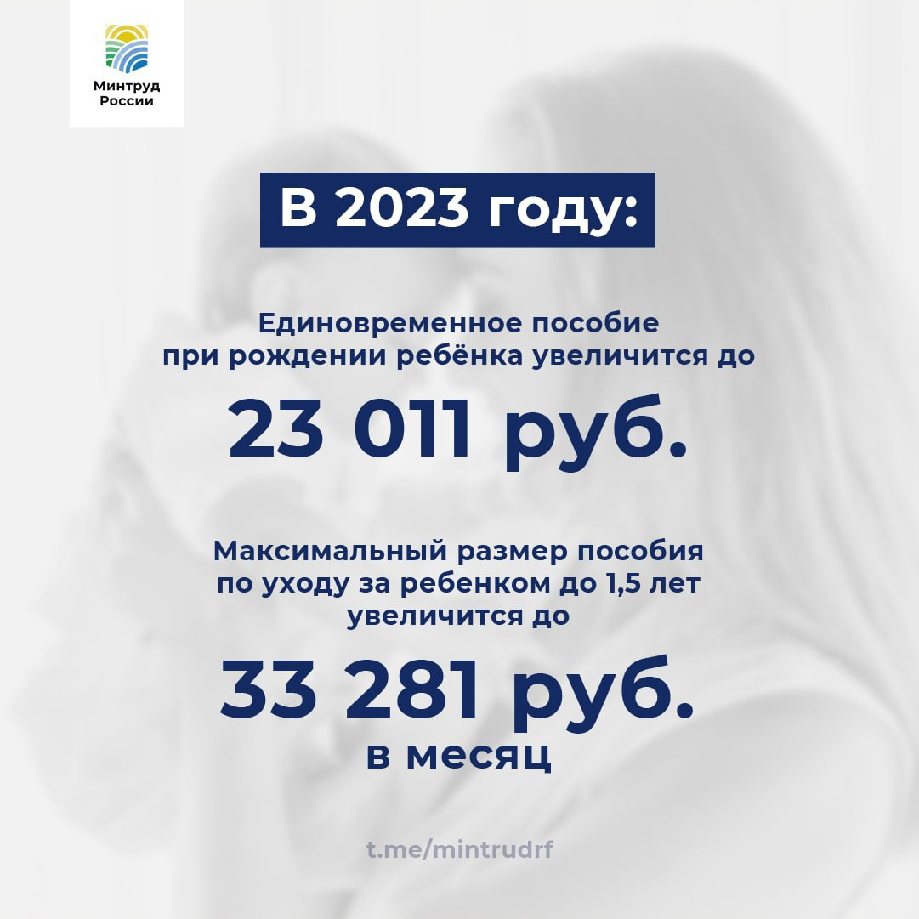
Единовременное пособие при рождении ребёнка и пособие по уходу за ребёнком до 1,5 лет в 2023 году увеличатся
Единовременное пособие при рождении ребёнка
С 1 февраля 2023 года выплата будет проиндексирована на 12,4% и увеличится с 20472 руб. до 23 011 руб.
Получить единовременное пособие могут все семьи независимо от доходов. Комплексная оценка нуждаемости не применяется.
Для работающих родителей пособие назначается проактивно — то есть, без заявления.
Безработные родители могут оформить пособие до конца 2022 года — в ПФР, а с 2023 года — в Социальном фонде России.
Обратиться за выплатой можно в течение 6 месяцев после рождения ребёнка.
Пособие по уходу за ребёнком до 1,5 лет для работающих родителей
Максимальный размер пособия по уходу за ребенком до 1,5 лет в 2023 году увеличится с 31 282 руб. до 33 281 руб.
Минимальный — с 7 677 руб. до 8 629 руб.
Размер пособия составляет 40% среднего заработка работника за предыдущие 2 года (но не выше величины, с которой выплачивались страховые взносы в предыдущие 2 года).
Подать заявление необходимо до 2-летия ребенка — деньги выплатят за весь период отпуска по уходу независимо от даты подачи заявления.

